**电路板异常检测系统需求说明书**

第15组

**1 引言**

**1.1目的**

本文档描述一个电路板异常检测软件功能需求和非功能需求，其阅读对象是本项目的客户，开发和维护系统的开发团队成员。该系统是专门为了筛选出工业生产中不合格的电路板而形成的软件。用户通过上传电路板的照片，通过与标准电路板的图片对比，软件找出2张图片中的不同之处并标记出来，工作人员可以清晰快速的观察到电路板的异常。我们基于针对作业及资料文件管理的前期调查进行了全面深入探讨和分析，得出这份软件需求规格说明书。该需求说明书明确了系统应具有的功能模块，使系统开发者能清楚的了解到用户的需求。该需求规格说明书编制目的是明确本系统的详细需求，供用户确认系统的功能和性能，和用户形成一致的理解和确认，作为进一步详细设计软件的基础

**1.2背景**

随着照相和视频监控系统在工业中的广泛应用，对于所采集的图片和影像进行高效和准且的分类处理，并在图片和影像中发现异常因素的需求越来越大。长期以来普遍利用人工对所采集的图片和影像进行异常识别，这样做成本高，识别效果受人为因素(例如经验、疲劳程度等)的影响大。因此，需要一种有效的自动处理手段对图片中的异常因素进行识别。批量生产的电路板基数大，并且电路板的元器件小且密集，采用本软件可以快速检测出电路板的异常，比人眼识别更快，更准确，成本更低。

**1.3 参考资料**

《软件工程理论与实践》清华大学出版社卢潇等编

《需求分析与系统设计》机械工业出版社LESZEK A.MACIASZEK 编

**2 任务概述**

**2.1 目标**

针对电路板器件，通过对被测电路板的照片和标准电路板的照片进行图像信息对比，综合分析灰度、梯度等图像信息，得出电路板是否可能存在器件丢失、损坏、移位等故障的结论，并对故障大小进行分类报警。对电路板的图像进行差异检测，有差异且差异范围超过一定阈值的区域即认为是故障区域。

**2.2 系统（或用户）的特点**

系统特点：它是一个为电路板查找异常的图像处理系统，它能够根据使用者提供的正确的电路板， 查找并分析出电路板的异常。

用户特点：对查找图片异常有需求

用户类说明：使用者是本系统的所需信息的提供者，通过使用软件得到自己需要的信息。

**3 可行性分析**

用面向对象的分析方法根据需求提出一些模型，将这个模型用C++实现。Opencv具有强大的图像处理能力，与VS结合，可以对电路板的图像进行处理，并在图像上圈出异常，通过数据对比判断错误种类，给出结论。

**4 需求规定**

**4.1 软件功能说明**

功能划分：

1）图像处理模块

2）异常检测模块

3）异常分类模块

根据系统业务流程和相关数据报表，采用结构化分析技术对系统作进一步分析。

**5.数据流图**

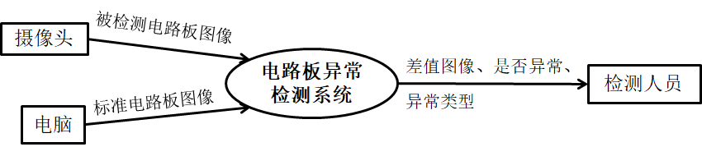

**顶层（0层）数据流图**

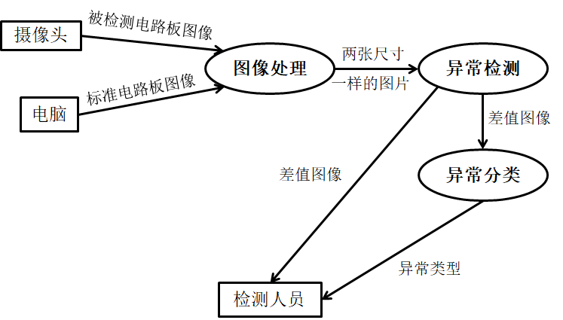

**第1层数据流图**

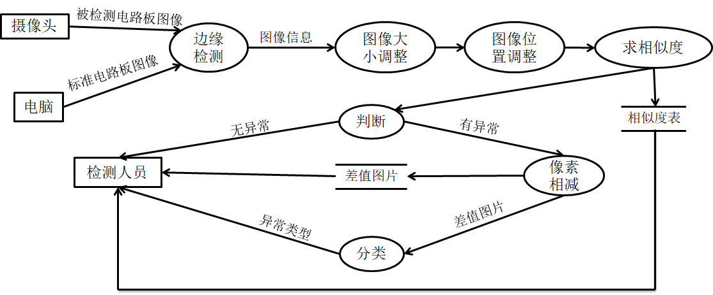

**第2层数据流图**

**6．数据字典**

（**1）数据流**

|  |  |  |  |  |
| --- | --- | --- | --- | --- |
| 数据流 | | | | |
| 系统名：电路板异常检测系统  条目名：被检测电路板图像  别名： | | | | |
| 来源：摄像头 | | | | |
| 数据流结构：图像+名称 | | | | |
| 简要说明：流水线上需要检测的电路板图像 | | | | |
| 修改记录 | 编写 |  | 日期 |  |

|  |  |  |  |  |
| --- | --- | --- | --- | --- |
| 数据流 | | | | |
| 系统名：电路板异常检测系统  条目名：标准图像  别名： | | | | |
| 来源：电脑 | | | | |
| 数据流结构：图像 | | | | |
| 简要说明：用于比对检查的标准电路板 | | | | |
| 修改记录 | 编写 |  | 日期 |  |

|  |  |  |  |  |
| --- | --- | --- | --- | --- |
| 数据流 | | | | |
| 系统名：电路板异常检测系统  条目名：异常情况  别名： | | | | |
| 来源：电路板异常检测系统 | | | | |
| 数据流结构： 差值图像+异常类型+是否异常 | | | | |
| 简要说明：向检测人员反馈的电路板检测情况 | | | | |
| 修改记录 | 编写 |  | 日期 |  |

**（2）数据项**

|  |  |  |
| --- | --- | --- |
| 数据元素 | | |
| 系统名 | | 异常检测系统 |
| 条目名 | | 差值图片 |
| 别名 | |  |
| 属于数据流 | | 异常情况 |
| 存储处 | |  |
| 数据元素类型 | 类型 | 图像 |
| 含义 | 标准电路板与被检测电路板的图像差 |
| 简要说明 | | 是每个电路板检测结果的直接反映 |

|  |  |  |
| --- | --- | --- |
| 数据元素 | | |
| 系统名 | | 异常检测系统 |
| 条目名 | | 相似度 |
| 别名 | |  |
| 属于数据流 | | 异常情况 |
| 存储处 | |  |
| 数据元素类型 | 类型 | 浮点型 |
| 含义 | 标准电路板与被检测电路板的图像相似度值 |
| 简要说明 | | 是每个电路板检测结果的直接反映 |

|  |  |  |
| --- | --- | --- |
| 数据元素 | | |
| 系统名 | | 异常检测系统 |
| 条目名 | | 异常类型 |
| 别名 | |  |
| 属于数据流 | | 异常情况 |
| 存储处 | |  |
| 数据元素类型 | 类型 | 字符型 |
| 含义 | 被检测电路板的异常类型 |
| 简要说明 | | 是每个电路板检测结果的直接反映 |

**（3）数据存储**

|  |  |  |  |  |  |
| --- | --- | --- | --- | --- | --- |
| 数据存储 | | | | | |
| 系统名 | 异常检测系统 | | | | |
| 条目名 | 差值图片 | | | | |
| 别名 |  | | | | |
| 编号 |  | | | | |
| 存储组织 | 图像 | | | | |
| 记录数 |  | | | | |
| 数据量 |  | | | | |
| 主键编号 |  | | | | |
| 记录组成 |  | | | | |
| 长度（字节） |  | | | | |
| 简要说明 | 每个标准电路板与被检测电路板的图像差值 | | | | |
| 修改记录 |  | 编写 |  | 日期 |  |

|  |  |  |  |  |  |
| --- | --- | --- | --- | --- | --- |
| 数据存储 | | | | | |
| 系统名 | 异常检测系统 | | | | |
| 条目名 | 相似度表 | | | | |
| 别名 |  | | | | |
| 编号 |  | | | | |
| 存储组织 | 二维表 | | | | |
| 记录数 |  | | | | |
| 数据量 |  | | | | |
| 主键编号 |  | | | | |
| 记录组成 |  | | | | |
| 长度（字节） |  | | | | |
| 简要说明 | 标准电路板与被检测电路板的图像相似度值 | | | | |
| 修改记录 |  | 编写 |  | 日期 |  |

**（4）数据加工**

|  |  |  |  |  |  |
| --- | --- | --- | --- | --- | --- |
| 数据加工 | | | | | |
| 系统名 | 图像处理系统 | | | | |
| 编号 |  | | | | |
| 条目名 | 边缘检测 | | | | |
| 别名 |  | | | | |
| 输入 | 电脑、摄像头 | | | | |
| 输出 | 图像信息 | | | | |
| 简要说明 | 调整需比对图像的大小、位置 | | | | |
| 修改记录 |  | 编写 |  | 日期 |  |

|  |  |  |  |  |  |
| --- | --- | --- | --- | --- | --- |
| 数据加工 | | | | | |
| 系统名 | 异常检测系统 | | | | |
| 编号 |  | | | | |
| 条目名 | 求相似度 | | | | |
| 别名 |  | | | | |
| 输入 | 图像处理系统 | | | | |
| 输出 | 相似度表 | | | | |
| 简要说明 | 求出需比对图像与标准图像的相似度 | | | | |
| 修改记录 |  | 编写 |  | 日期 |  |

|  |  |  |  |  |  |
| --- | --- | --- | --- | --- | --- |
| 数据加工 | | | | | |
| 系统名 | 异常检测系统 | | | | |
| 编号 |  | | | | |
| 条目名 | 像素相减 | | | | |
| 别名 |  | | | | |
| 输入 | 图像处理系统 | | | | |
| 输出 | 差值图像 | | | | |
| 简要说明 | 求出需比对图像与标准图像的差异 | | | | |
| 修改记录 |  | 编写 |  | 日期 |  |

**7.运行环境规定**

**7.1 设备及分布**

客户端主机基本配置为：Windows10系统、Intel酷睿i7-5500

**7.2 支撑软件**

操作系统：Windows

支撑软件：VS、OpenCV、Matlab

**7.3 程序运行方式**

本系统属于独立运行程序

**8.开发时间和资金估算**

任务/阶段任务时间：10（周） 人员：3（人） 资金预算：1000（元）

**9.实现方案**

需求分析阶段,产出：需求计划书。

概要设计阶段，产出：概要设计报告。

详细设计阶段，产出：详细设计报告。

编码阶段，产出：系统编码实现。

测试分析，产出：系统测试报告。

**10.附录**

需求分析过程中会产生各种记录如调查表格、业务系统单据等。记录或报告的存档编号和名称填写在下表中。其中类别是记录的分类，一般有业务系统说明书、业务系统数据说明书、业务系统调查表、原始数据单据、业务系统参考资料。